ПРИЛОЖЕНИЕ 2
ИНФОРМАЦИОННО-ТВОРЧЕСКИЙ ПРОЕКТ «МОЯ РОДИНА - РОССИЯ».
Тип проекта: информационно-творческий. Участники проекта: дети, родители воспитанников, воспитатели группы.
Срок реализации проекта: краткосрочный (1 неделя).
Актуальность: Один из моих воспитанников утром принес в группу иллюстрированную книгу «Москва и ее достопримечательности». Дети заинтересовались, стали задавать множество вопросов.
В ходе беседы выяснилось, что у детей очень скудные знания о своей стране. Они не имеют представления о природных богатствах нашей Родины, о её культуре, народных традициях и обычаях, поэтому возникла необходимость совместно с детьми и родителями разработать и реализовать проект, который позволит сформировать у воспитанников представление о России, развивать творческие способности и поисково - исследовательскую деятельность. Таким образом, определилась тема проекта - «Моя Родина - Россия».
Сформулировала основную цель проекта - приобщение дошкольников к истории и культуре родной страны – России, её достопримечательностям; воспитание любви и привязанности к родной стране, краю.
Определила задачи:
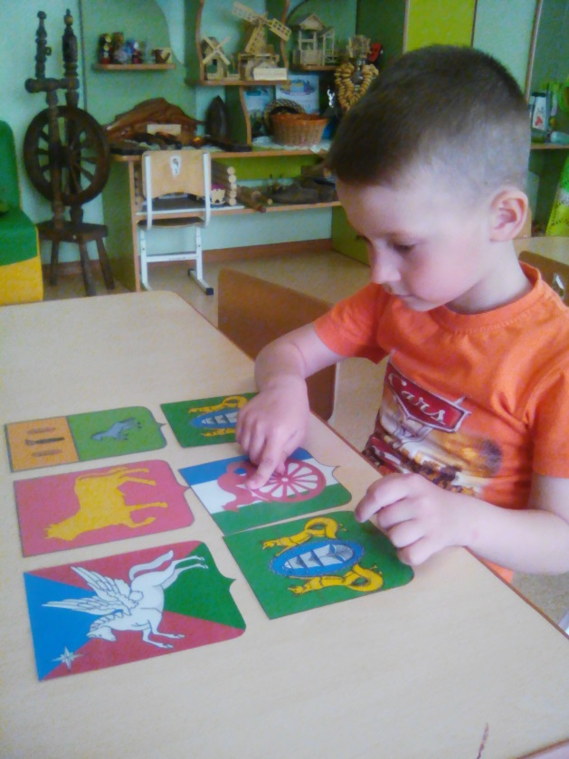
1. Познакомить детей с достопримечательностями города, в котором они живут.
2. Дать детям элементарные сведения об истории России. Рассказывать о трудной, но почетной обязанности защищать Родину. Расширять знания детей о героях Великой Отечественной войны, о победе нашей страны в войне.
3. Воспитывать детей в духе патриотизма, любви к Родине. Поддерживать интерес детей к событиям, происходившим в стране, формировать чувство гордости за её достижения.
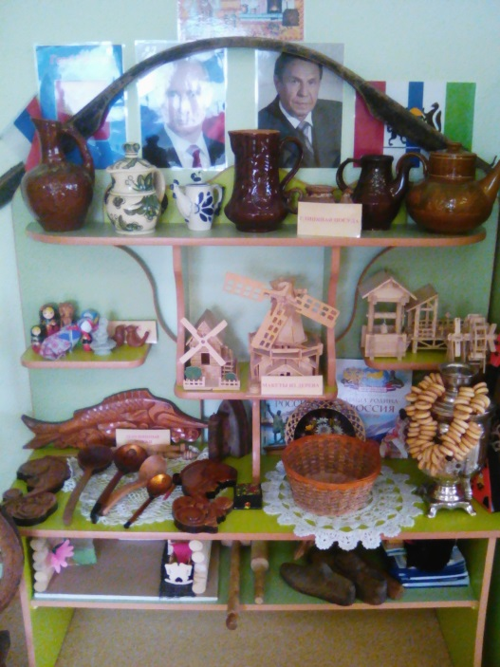
Результатом данной деятельности стала системная «паутинка», включающая различные виды детской деятельности и формы организации работы. Было разработано перспективное планирование по разным областям образовательной деятельности.
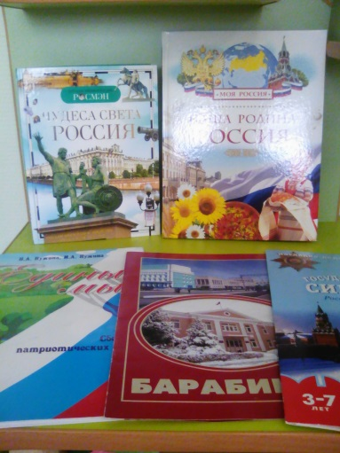
При реализации проекта использовались различные средства патриотического воспитания, способствующие развитию и поддержанию интереса детей: художественная литература, иллюстрации, картины, музыка, игры, природа и окружающая среда.
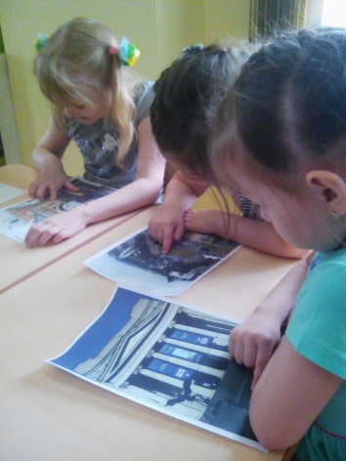
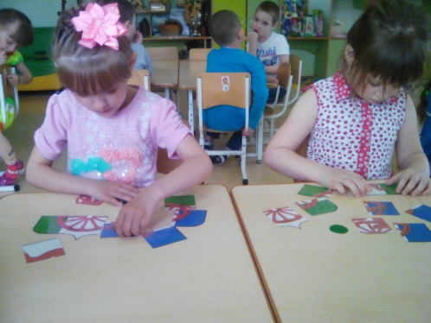
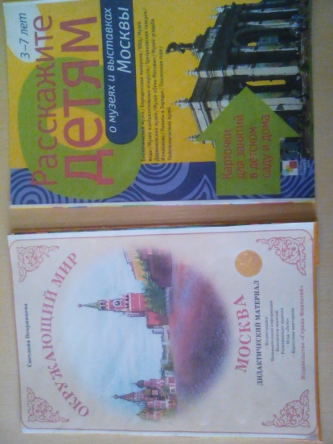
Центральное место в проекте было отведено познавательным беседам, эмоциональным рассказам педагога о красоте города и природе родного края в ходе экскурсий и целевых прогулок ,занятиям и практической деятельности детей.
Так, постепенно, у детей появляются любимые уголки в городе. Беседы и занятия, проводимые с детьми, были подобраны таким образом, чтобы они развивали у них познавательный интерес, наблюдательность, воображение, творчество; способствовали воспитанию у детей познавательной активности; вызывали желание интересоваться историей своей Родины, жизнью своего народа.
Пристальное внимание уделялось практической стороне деятельности детей, как ведущей, и обсуждению тех моментов деятельности, в которых наблюдался всплеск эмоций и заинтересованности детей. Дети не просто собирали иллюстрации, предметы, отыскивали интересную информацию, в ходе этой деятельности они узнавали что-то новое и делились своими знаниями и впечатлениями с другими детьми.
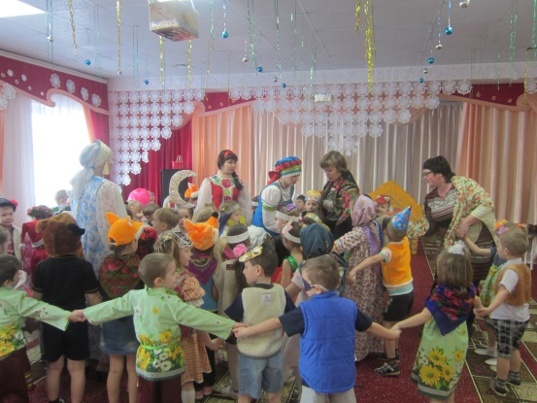
Опыт моей деятельности показал, что широкое включение фольклора в работу с детьми обогащает их жизнь, вводит в мир народной жизни, знакомит их с обычаями и традициями русского народа, создает положительную эмоциональную обстановку в детском учреждении.
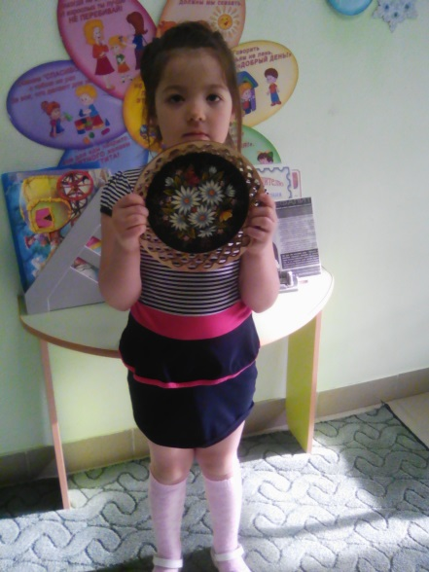
Активное участие в осуществлении проекта, принимали родители воспитанников. Они охотно и с большим энтузиазмом поддержали предложенную тему проекта, принимали участие в подборке фотографий, помогли оформить выставку книг по данной тематике, с их помощью был создан в группе мини-музей «Возвращение к истокам».
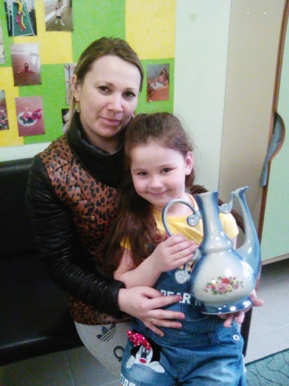
Проектная деятельность способствовала возникновению атмосферы заинтересованности детей, родителей, воспитателей, а тем самым послужило созданию у детей положительного эмоционального отношения к предложенной теме проекта. Всё это стало основой сотрудничества, общения с воспитателями, родителями и сверстниками, которое в конечном итоге привело к обогащению детей знаниями об истории России и воспитанию патриотизма, духовно-нравственному развитию.
Таким образом, работая над обозначенной проблемой, я достигла ожидаемых результатов. Все проводимые мероприятия: беседы, выставки, совместная деятельность детей и родителей получили положительный результат. В ходе проекта дети узнали больше о своей Родине, о ее символике, традициях, о жизни своих предков.

